【如操作过程有问题 可咨询方式】
三茅运营官「职引姐姐」QQ：2894585851
欢迎加入三茅招聘反馈QQ群：709320274，届时会通知最新的产品动态哟。

Hello！最可爱的体验师您好~，
本次任务只要做好五个选择题即可通关，只要体验一下转发简历与招聘流程管理就能找到所有问题的答案哦，详细操作教程如下
一、转发简历
你只需以下 2 步就可以让协作人不管是吃饭、上厕所、开会都可以筛选简历。
1、打开三茅招聘管理软件，转发简历
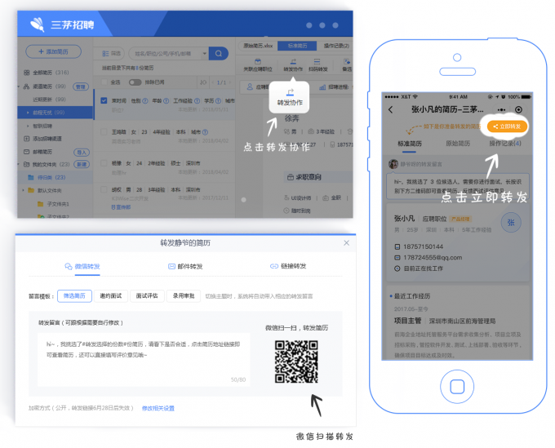
2、协作人在手机打开小程序，即可查看你的留言、标准简历、原始简历、操作记录等信息，随时随地完成简历筛选。


简历筛选结果、面试评价直接反馈，HR无需费时多次沟通，招聘更高效
协作人看完简历后，可直接点击“评价修改进程”按钮，修改招聘进程、填写评价（转发时可根据需求自行配置操作权限），提交后，HR可收到简历被操作消息提醒，无需频繁跟协作人确认，节省大把时间。
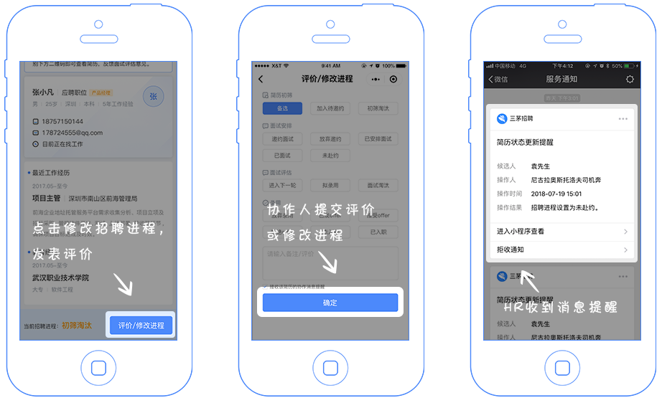
除此之外还有很多地方可以转发简历：
简历库：文件夹右键快捷转发、简历列表中勾选多份批量转发、简历详情页上方或列表中进行单份转发
招聘管理列表：勾选多份批量进行转发、单份转发
转发方式：微信小程序、邮件、链接等多种方式按需选择即可
覆盖到所有你可能需要转发的场景，和可能需要的方式，灵活自由，操作简便

协作人可自行查看候选人招聘进度，让HR免受追命连环问的困扰
协作人只需打开小程序，进入“我的”页面，即可查看自己历史协作过的所有简历及其最新的操作记录，实时掌握对应候选人的招聘进程。
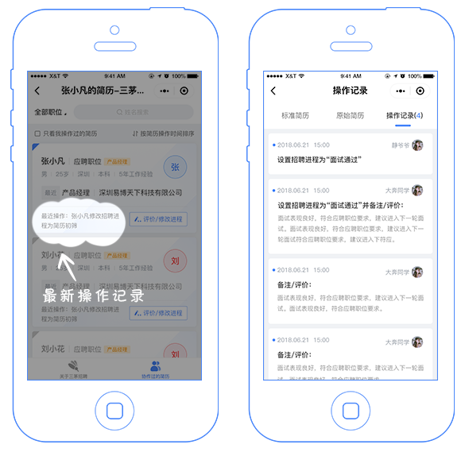
二、招聘流程管理
在原有功能基础上最新上线的候选人筛选、排序、导出等强大的功能，现在以邀约面试为例，带大家体验一下，看有多方便。
假如现在你正在使用三茅招聘管理软件安排候选人面试，你可以
在候选人列表点击“筛选”按钮或使用搜索功能，迅速准确的找到目标候选人。
﻿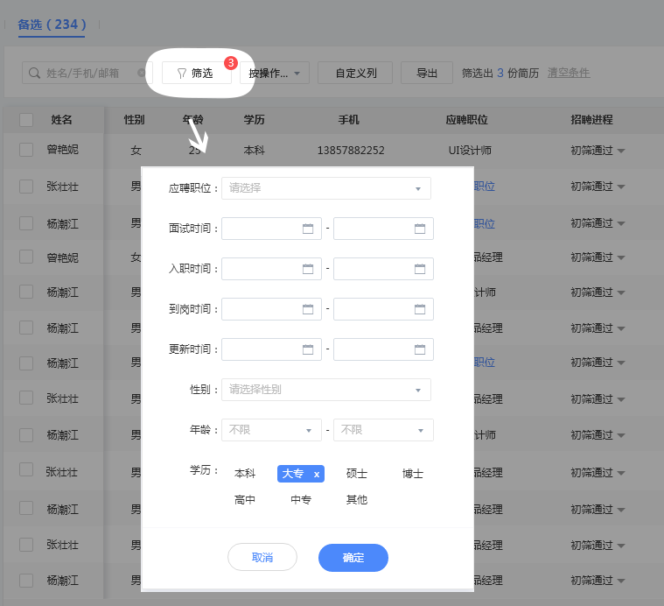
打电话邀约候选人面试。点击列表的“添加备注”按钮，可以轻松备注邀约记录，后续还可以对备注信息进行搜索。
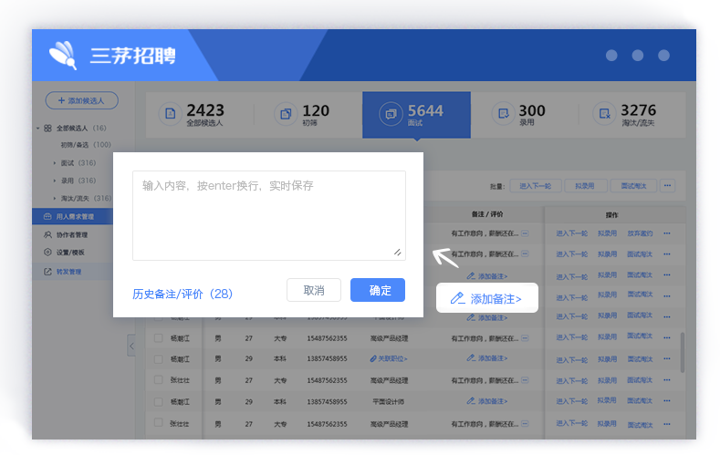
如果候选人拒绝了你的邀约，修改候选人招聘进程时，可以直接选择或自定义淘汰/流失原因，省去繁琐的备注流程。﻿
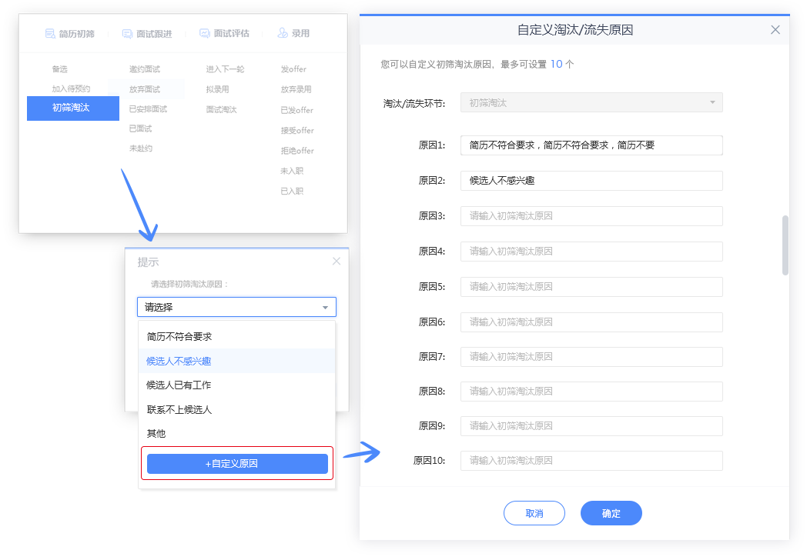
如果候选人接受了邀约，点击“邀约面试”按钮，即可给候选人发邮件或短信，发邮件时点击“自定义邮箱”还可以绑定自己的邮箱进行邮件发送，方便安全。
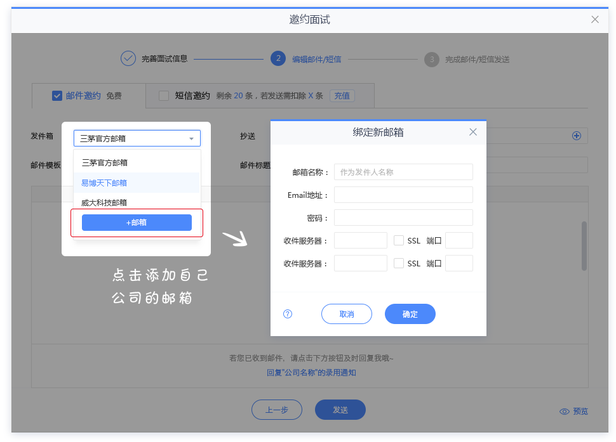
﻿﻿候选人在收到你的邀约邮件后，在邮件中点击“回复XXX公司的面试邀约”按钮，即可对你的邀约进行快捷回复，系统会通过消息通知你。
﻿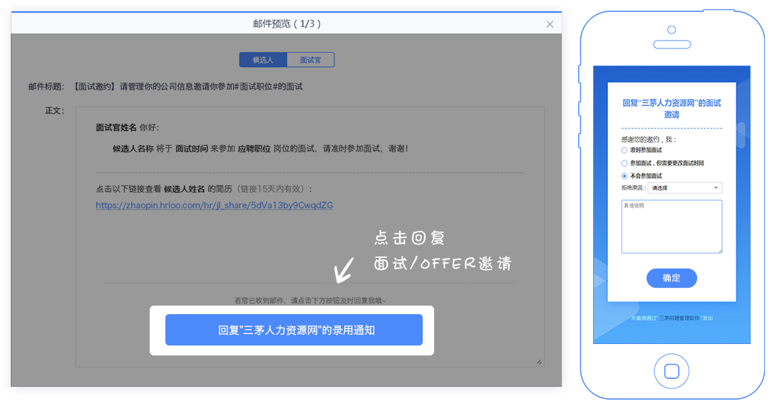﻿
候选人来面试前，你可以将简历转发给面试官，具体转发流程上文已有，这里不再赘述。
同时，你可以在候选人列表筛选或搜索出目标候选人，点击“自定义列”按钮，选择面试签到表所需字段，保存后，点击“导出”按钮，即可以excel形式导出候选人列表。打印出来就是一张面试签到表，节省你和候选人双方的时间，提升候选人对你们公司的印象。﻿
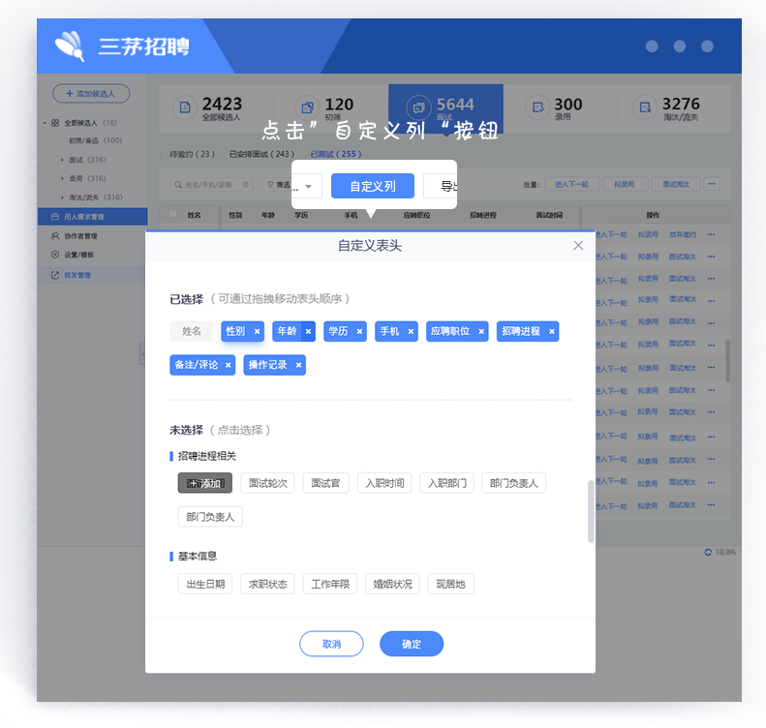﻿﻿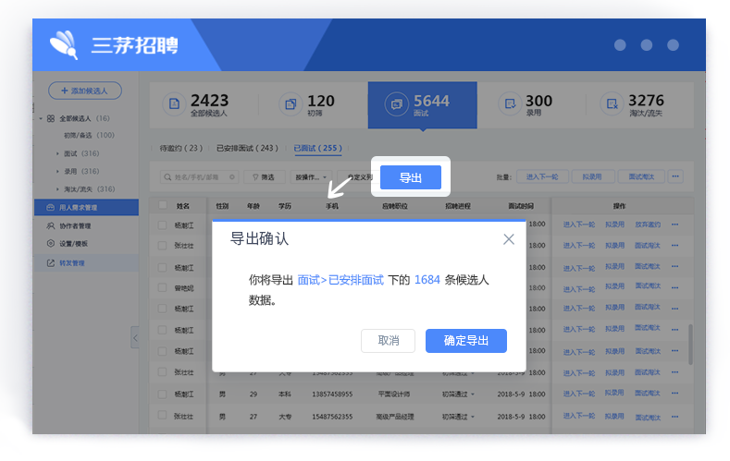
候选人面试结束后，在软件内即可查看面试官填写的面试评价，省去反复沟通的时间。

以上就是三茅招聘管理软件简历转发和招聘流程管理的新功能哦~快来体验一下吧~

